Colegio República Argentina
O’Carrol # 850- Fono 72- 2230332
Rancagua
MATEMÁTICA 1° BÁSICO SEMANA 6 DEL 4 AL 8 DE MAYO
Este documento no es necesario imprimirlo, sólo es para leer, comprender y de desarrollar las actividades que se indican antes de realizar la guía.
Introducción:
¡Hola!!!!! Que gusto saludarte de nuevo después de las
vacaciones.
Esta semana te apoyaremos para comprender mejor la
composición y descomposición de números hasta el 10.
Te invitamos a ver e siguiente link para que trabajes en el
esquema PARTE-PARTE-TODO. Si necesitas recordar este
esquema puedes volver a ver el siguiente video:
https://vimeo.com/405140814 .
Una vez que hayas recordado la composición y descomposición en forma concreta debes ingresar al siguiente video para realizar la clase de esta semana: https://vimeo.com/401424428
Te va a encantar trabajar con la profesora y hacer en tu casa lo que ella va haciendo. Cualquier duda debes escribir a los correos de tu profesora jefe para consultar.

OA Componer y descomponer números del 0 a 10 de manera aditiva, en forma concreta, pictórica y simbólica.

Recuerda :
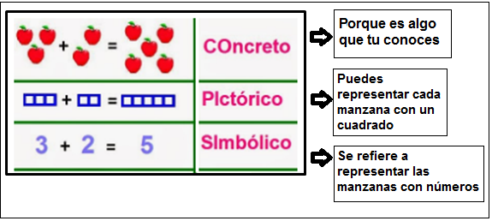
Una vez concluida tus actividades, debes enviar tus respuestas al correo electrónico de tu profesora:
1°A loreto.valderrama@colegio-republicaargentina.cl
1°B scarlet.rios@colegio-republicaargentina.cl
1°C constanza.urzua@colegio-republicaargentina.cl

